Documentación análisis de ventas

Materia:

Electiva Disciplinaria

Profesor:

Cristian Cuadrado

Integrante:

Santiago Martínez Rangel

2023

Tabla:

Grafico:

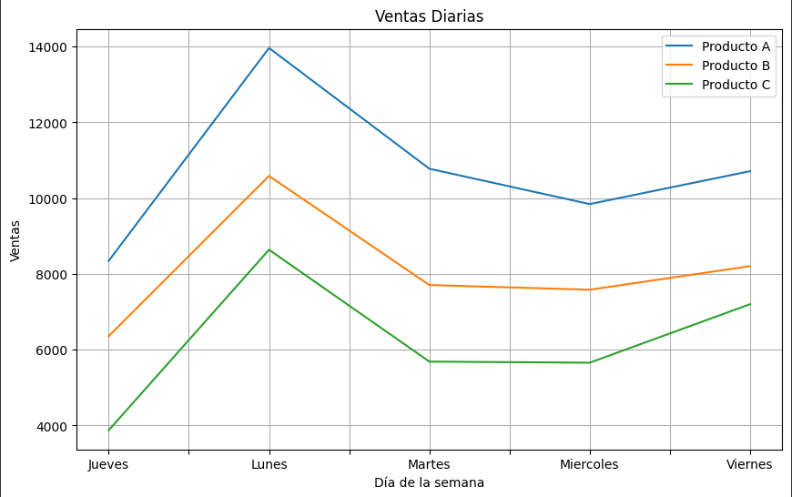

Resumen de cálculos:

*Ventas totales de cada producto en la semana.*

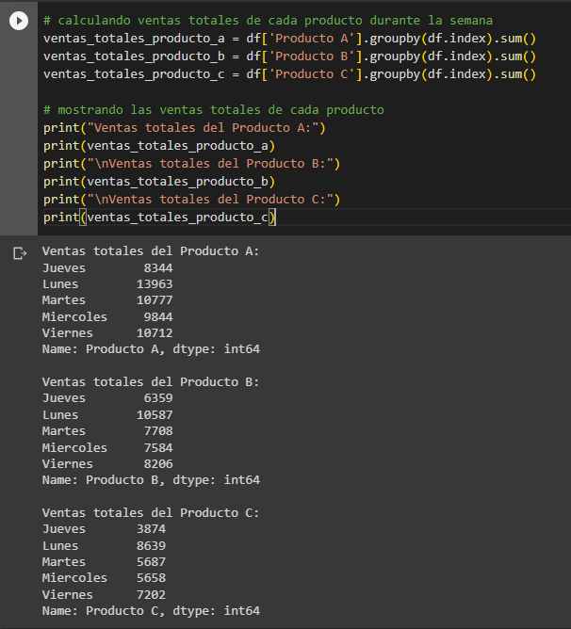

*Día en que se vendió más cada producto.*

**

*Promedio de ventas diarias de cada producto.*

*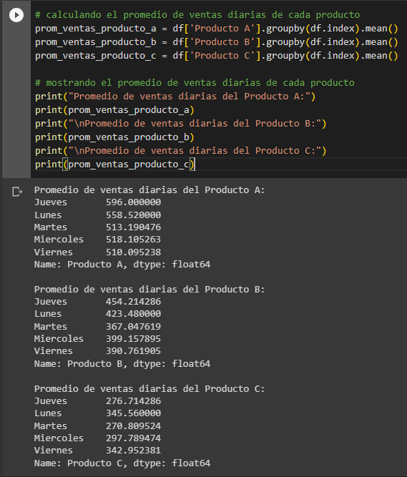*

*Producto con menor cantidad de ventas en un día.*

*